堺ブロック教育ステーション ニュース | 2022.09.17
文責：
宮川光代
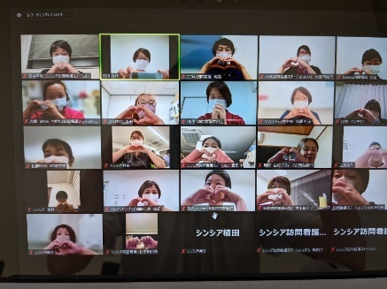
今後の研修：BCP作成の研修 ～簡易版 BCPを策定する～
２０２２年１１月１８日（金） １８：００～１９：００ zoom
今後の研修：わかばマーク訪問看護 管理者学習・交流会
- 12月16日（金）18時～19時半 zoom or 集合
- 12月17日（土）14時～15時半 zoom or 集合
（同じ内容です）
2022年9月16日、 18：00～19：30 オンラインで、堺ブロック事例発表会を開催しました。発表者を含め32名が参加しました。田中さんの発表は、利用者の訴えが人によって違うためスタッフ間で真のニーズが捉えられずアプローチに相違が生じていたが、アプリを用い情報共有を行い、支援目標を明確にして関わったところ利用者のQOLが向上した取り組みの報告でした。水落さんの発表は、体力をつけて治療を受け妻と暮らし続けたいという利用者に対して思いに寄り添い続け、自壊創が増大し壮絶な療養で、ジレンマを感じたがそれぞれの生き方を支援することが大切であることを学んだ事例報告でした。太田さんの報告は、看多機として意思決定支援をていねいに行い、コロナ陽性の場合も本人家族が在宅での最期を望む場合は、自宅・施設ともに介護職も含めて感染対策を行い支援した取り組みの報告でした。参加者からの感想もたくさん寄せて頂き活発に意見交換ができました。
○アンケートでは、今日の事例発表は参考になったと全員が解答されていました。
○事例発表を聞いて、自分でも実際にやってみようと思ったことでは下記の意見が寄せられました
- ターミナル期にこちらからの働きかけだけではなく、その方の生き様、生き方を受け入れて対応できたらと思う。
- 利用者様家族様の心の揺らぎを敏感にキャッチし、それらの情報から目標を明確にして対応していきたい。
- リハビリとの連携を図る
- コロナに罹患した利用者を支えるご家族を含めた看護に携わりたい
- 他職種との連携を深め、スタッフで統一して希望を叶えてあげれるような関わりがおこなえるような体制を整えたいと思いました。

●「希望や目標の情報共有」～複数名で担当した多系統萎縮症患者の在宅支援について～
〇シンシア訪問看護ステーション田中孝弥さん
●５０代の末期癌患者の思いに寄り添った看護～「癌を治したい。まだ治療できる。」その強い思いが生きる力だった～
〇耳原訪問看護ステーション 水落可奈子さん
●できるだけ自然に最期を迎えてほしい・～家族の思いに寄り添って～
〇ひまわりの里蔵前 太田斉子さん
堺ブロック事例検討会を開催しました！

